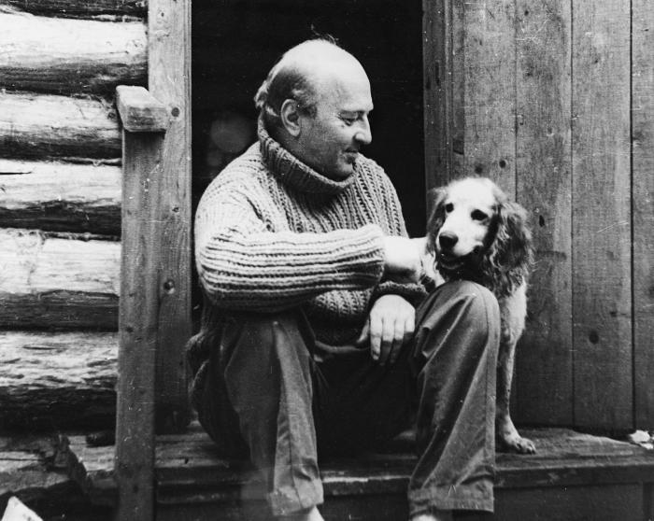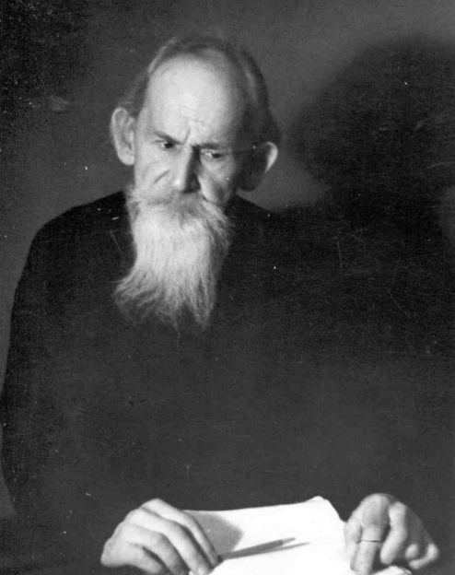

«Читаем о Севере грамотно»
Сборник заданий по формированию читательской грамотности.
Автор заданий : Чурилова Елена Николаевна.

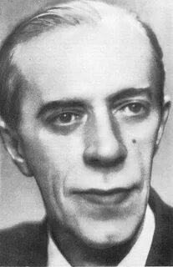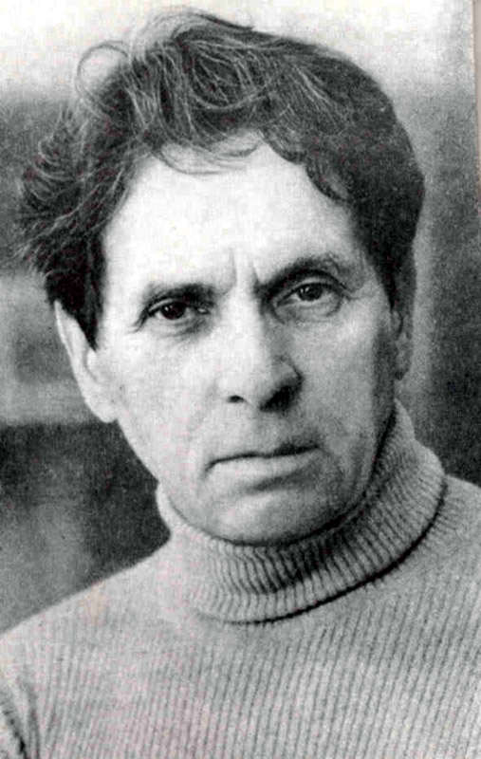

Казаков Юрий Павлович
08.08.1927-29.11.1982
РАССКАЗЫ:
1.ЗАЧЕМ МЫШИ ХВОСТ

2.КОРОВА-СПАСИТЕЛЬНИЦА

Ю. Казаков «Зачем мыши хвост?»
Хотя Алеше было пять лет — он был такой умный, что я даже боялся его.
Как увидит меня, так и спросит о чем-нибудь таком, чего я не знаю.
«Угадай!» — говорит.
Я думаю, думаю и никак угадать не могу!
Так и на этот раз.
Сидел я как-то в один прекрасный летний день у раскрытого окна и читал книгу. Слышу: бежит кто-то по дорожке во весь дух. Потом слышу; лезет к подоконнику снаружи и пыхтит. Только я успел голову повернуть, как появился в окне Алеша и так хитро на меня посмотрел, что я вздрогнул и даже книгу закрыл.
«Ну, — думаю, — так и есть! Сейчас опять о чем-нибудь спросит, чего я не знаю».
Только я так подумал, вдруг Алеша как крикнет:
— А вот скажи — знаешь?
— Что? — спросил я. — Что знаю?
— А вот скажи, зачем мыши хвост, знаешь?
А я растерялся и молчу.
«В самом деле, — думаю, — зачем?» Подумал я, подумал и говорю:
— Нет, — говорю, — не знаю. А ты знаешь? Скажи!
— Хитрый какой! — закричал Алеша. — Так я тебе сразу и сказал! Сам думай!
— Да я, — говорю, — все передумал, ничего не получается.
— Ну тогда я тебе завтра скажу. А ты пока еще подумай. Я и сам три дня думал, пока догадался!
Убежал Алеша, а я стал думать.
Ну зачем, например, хвост корове? Чтобы по бокам и по спине себя стегать, разных мух и слепней отгонять.
И лошади — для того же самого.
А собаке? Ну, это всем известно — для радости и любви. Если она хвостом виляет, значит, любит тебя и радуется.
Даже обезьяне известно, зачем нужен хвост! Она хвостом за ветки дерева цепляется. Зацепится, висит вниз головой, а сама всеми четырьмя руками бананы уплетает за обе щеки.
А у мыши хвост как будто совсем даже лишний. Он и не болтается, не виляет, крючком не загибается, а просто волочится за ней, как веревочка. И если зимой она по снегу пробежит, то между следов от ее лапок как раз посередине — бороздка от хвоста. Будто маленький-маленький человечек разогнался и поехал потом на одной лыже.
Ничего я не придумал и пошел на улицу. «Спрошу, — думаю, — у какого-нибудь умного человека».
Только вышел, гляжу, идет умный человек. Человек как человек, только по лицу сразу видно, что умный.
— Так и так, — говорю, — объясните мне, зачем мыши хвост?
Засмеялся умный человек и отвечает:
— А затем, что у всех зверей есть хвост. Один только человек без хвоста, а у остальных — хвост!
Ну и обрадовался же я!
«А и в самом деле, — думаю, — у всех зверей хвосты. Даже у зайца и у медведя есть хвосты, только маленькие. И у птиц, и у рыб, и у китов — у всех. До чего же просто!» — решил я и со спокойной совестью пошел домой.
На другой день опять явился Алеша, залез из сада на подоконник и с любопытством уставился на меня.
— Ну как, угадал?
— Еще бы! — сказал я.
— Ну и зачем?
— А затем, — важно сказал я, — что ни зверь, ни птица, ни рыба...
Но Алеша больше и слушать не стал, спрыгнул на землю и закричал.
— Эх ты! — закричал он и запрыгал на одной ножке. — И не знаешь! И не знаешь! И не знаешь! А хвост ей — для кота!
— Как для кота?
— А вот как! Кот ка-а-ак на нее прыгнет! А она от него в норку — юрк! Что? Скажешь, не так?
— Значит, она в норку спрячется...
— Вот тебе и значит! Она сама уже в норке, а хвост у нее снаружи! Кот ее за хвост — цап! Попа-а-алась! Вот зачем ей хвост. А ты думал?
— Да-а, — грустно согласился я. — Вот, значит, зачем ей хвост. Бедная мышка!
— Вовсе и не бедная! — радостно крикнул в ответ Алеша. — А ты знаешь, коту зачем хвост?
— Ну? Зачем?
— Не скажу! Сам догадайся!
— Ну скажи! — стал просить я. — Пожалуйста!
— Сказать? Ну ладно, так и быть... А коту хвост — для мыши! Догадался?
— Ничего не понимаю, — сознался я.
— Эх ты! Кот как мышь ловит? Ляжет, к земле прижмется... Вот ни за что не заметишь! А хвост у него шевелится туда-сюда, туда-сюда, так и ходит! Это он для того шевелится, чтобы мышь его заметила и скорей бежать! Ну? Понял теперь?
— Здорово! — догадался наконец и я. — Значит, у мыши хвост для кота, а у кота — для мыши? Здорово!
— Еще бы! — согласился Алеша.
— Ну, ты молодец! Сам придумал?
— А кто же еще? — гордо ответил Алеша. — Я еще и не такое придумаю, нипочем не отгадаешь!
Алеша шмыгнул носом и убежал придумывать новые загадки.

1.Выбери верные утверждения. Подчеркни ответ.
Действие в рассказе происходит летом. | ДА | НЕТ
Мальчику Алеше было 8 лет. | ДА | НЕТ
Алеша думал три дня , пока не догадался для чего мыши хвост. | ДА | НЕТ
По версии Алеши хвост мыши нужен , чтобы находить больше зерен в поле. | ДА | НЕТ
Загадки для Алеши придумывала его бабушка. | ДА | НЕТ

2.Почему рассказчик боялся мальчика Алешу?
3.Выбери один ( верный ) вариант ответа.
Хвост нужен мыши для :
А .Оставлять следы на снегу.
Б. Для кота.
В. Для радости и любви.
Д. Потому что у всех зверей есть хвост.
4. Опираясь на прочитанный текст соотнеси кому для чего нужен хвост.

А. Корове, лошади. | 1.Чтобы хвостом за ветки дерева зацепиться, висеть вниз головой, всеми четырьмя руками бананы уплетать за обе щеки.
Б. Обезьяне . | 2.Чтобы по бокам и по спине себя стегать, разных мух и слепней отгонять.
В. Коту. | 3.Чтобы вилять, любить и радоваться.
Г. Собаке. | 4.Чтобы мышь заметила и убежала

А | Б | В | Г

4. Ответь на вопрос « Зачем мыши хвост? А коту?»
_______________________________________________________________________________________________________________________________________________________________________________________________________________________________________
5.На какой фотографии запечатлены следы, которые оставила на снегу мышь-полевка? Запиши верный вариант, аргументируй совй ответ, выписав предложение из текста. Счем сравнивает рассказчик мышиные следы на снегу ?
1. 2. 3.
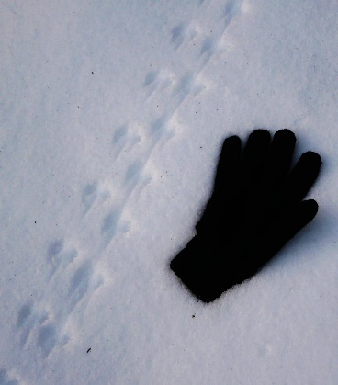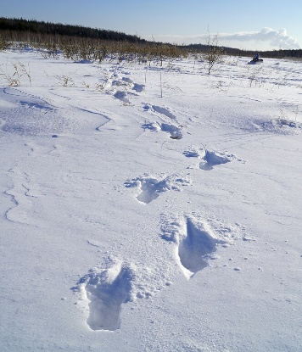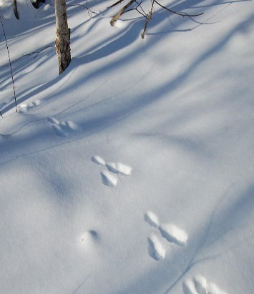
6.Помоги Алеше придумать новую загадку, чтобы снова удивить рассказчика.Загадку запиши.
Загадка :
______________________________________________________________________________________________________________________________________________________________________________________________________________________________________________________________________________________________________________________________________________________________________________________________________________________________________________________________________________

Корова-спасительница
Жил я как-то у лесника и пошел на охоту.
Лес мне был незнакомый, и я боялся сначала далеко уходить. А потом увлекся рябчиками. Так они в березах, в елках вспархивали, так умело затаивались, что я скоро забыл про все, а только думал, как бы увидеть и подстрелить птицу.
Ходил я, ходил, устал, сел отдохнуть, осмотреться. А была осень, и весь лес стоял передо мной золотой, потупившись, и березы тихо роняли листья. На всем золотом и нежно-желтом одни рябинки, как флаги, как красные знамена, горели — такой у них горячий красный цвет.
Подумал я о грибах, но только, смотрю, не видно совсем грибов. «Как же так? — думаю. — Рябчиков не добыл, так хоть грибов набрать надо!»
Взял я тогда палку, вышел на поляну, стукнул три раза палкой по старому корневищу и сказал волшебные слова:
Моховики-боровики,
Подберезовики,
И козлята, и опята,
И маслята, и сморчки!
Вы меня не прозевайте,
Из-под листьев вылезайте!
И только сказал я это, сразу вижу — полно везде грибов с коричневыми бархатными шляпками; под кустами, на полянках, под березами, под елками, под хвоей и под листьями.
Кинулся я на них, сперва с корешками брал, а потом опомнился, одни шляпки стал срезать. Сумка моя все тяжелее становилась. А тут еще глухарь поднялся — старый, бородатый, — забухал крыльями так, что у меня сердце остановилось. Выстрелил я, поднял глухаря, а он тяжелый-тяжелый, с холодными лапами.
Очень я обрадовался и запихнул его тоже в сумку, поверх грибов. Нагрузился так, что впору только домой дойти. Одно жалко было: некому в лесу похвалиться своей удачей. «Ах, какой, — думаю, — сегодня удачный день! И грибов набрал, и глухаря домой принесу!»
Только недолго мне радоваться пришлось. Стал я к дому пробираться, шел, шел, а лес кругом все сплошной, незнакомый. Вижу я, что заблудился. И смеркается уже, дни осенью короткие. Стал я поворачивать туда-сюда, стал бросаться в разные стороны — и запутался окончательно.
Сел на пень, пригорюнился, очень не хотелось мне в лесу ночевать. Да еще и тучи стали собираться, дождик накрапывать принялся.
Хорошо, когда дождь идет, а ты в тепле, под крышей сидишь и чай пьешь. Зато каково в лесу-то под дождем да ночью! «Ну, — думаю, — пропал я совсем, промокну весь до нитки!»
Вдруг слышу — вдалеке где-то будто колокольчик забренчал, какие у нас на коров надевают, когда те в лесу пасутся. Снял я шапку, прислушался. В самом деле, бренчит колокольчик — его у нас боталом зовут. Обрадовался я, вскочил и пошел на звук. Потеряю направление, остановлюсь, послушаю. Ботало забренчит, я опять к нему.
Вышел на поляну, гляжу — наша корова, лесникова, с теленком. Теленок черный, а корова белая. Идет она лесом и, видно, знает, куда идет, а теленок за ней.
Так мы и пошли: корова впереди, теленок за ней, а я за теленком. Скоро совсем стемнело, корова рысью побежала, теленок тоже топочет, и я спешу из последних сил. Очень устал, ноги дрожат, сумка с глухарем и грибами плечи режет, ружье так тянет, будто пуд целый весит. И главное, остановиться нельзя, дороги не знаю.
А корова на бегу мычать стала. Замычит, вздохнет глубоко с тоненьким свистом, помолчит немного и опять замычит. Слышу я в ее мычании жажду отдыха, хлева, теплого пойла и так ее понимаю, что, если бы не стыдно было, сам бы замычал вместе с ней.
Выбежали мы на дорогу. Тут уж я приободрился, места знакомые пошли, можно было бы и отстать, да не хочу вот отставать, спешу что есть силы. А дорогу развезло: скользко, грязно. Известно — осень.
Потянуло наконец дымком, блеснул меж темных деревьев огонек, показался дом лесника. Корова успокоилась, остановилась, подождала теленка, лизнула его и шагом пошла. А я вспомнил, что в кармане у меня хлеб остался.
Догнал корову.
— Буренушка! — зову ее. — Буренушка…
Она остановилась, горячо на меня дохнула, хлеб с руки взяла и опять двинулась к дому.
Через полчаса я уже чай пил, махорку покуривал и рассказывал леснику, как меня корова выручила. За окном темно — глаз выколи, по крыше дождик шумел. А в печке дрова трещали, на плите глухарь кипел, грибы жарились и так вкусно пахли!
А корову доили.
1.Какая информация соответствует содержанию текста. Выпиши верные варианты.
А. Лес был незнакомый для рассказчика, и он сначала боялся далеко заходить.
Б. События в рассказе происходят летом.
В. Выбраться из леса рассказчику помог лесник, который увидел сигналы бедствия, который подавал охотник.
Г. Везде было полно грибов с коричневыми бархатными шляпками; под кустами, на полянках, под березами, под елками, под хвоей и под листьями.
Д.В лесу охотник подстрелил тетерева
2. В тексте встречается слово БОТАЛО. Что это? Выбери верный вариант толкования.
1.Плетеная из березовый коры корзина для грибов и ягод.
2. Изготовленный из медного или железного листа колокольчик с пестиком — «языком» внутри него, который надевается на шею коровам и лошадям.
3. это изделие, предназначенное для защиты копыта рабочих животных (лошадей,коров, волов, ослов и мулов) от износа.
3.Почему автор называет корову спасительницей? Чем он ее отблагодари за спасение ?
________________________________________________________________________________________________________________________________________________________________________________________________________________________________________________________________________________________________________________
4. Запиши по порядку события, которые произошли с охотником
А. Рассказчик решил набрать грибов, произнес «волшебные» слова, увидел много грибов, насобирал их целую сумку и к тому же подстрелил глухаря.
Б. Однажды автор пошел на охоту, лес оказался незнакомым.
В. Вдруг охотник услышал звон колокольчика, пошел на звук и увидел на поляне корову с теленком, так они и пошли: корова впереди, теленок за ней, рассказчик за теленком.
Г. Стал он к дому пробираться, шел, шел, а лес кругом все сплошной, незнакомый. Видит охотник, что заблудился.
Д. Корова вывела героя к дому лесника, и через полчаса он уже пил чай и рассказывал леснику , как его корова выручила.
1 | 2 | 3 | 4 | 5

5. В тексте встречается устойчивое выражение ( фразеологизм) « Промокну до нитки». Что оно означает. Запиши ответ.
_______________________________________________________________________________________________________________________________________________________________________________________________________________________________________________________________
6.Существуют определенные правила поведения в лесу. Перед тобой знаки, на которых изображено, что запрещено делать в лесу. Нарисуй свой знак ( в красном круге), что наоборот необходимо делать, чтобы лес оставался в порядке.

Шергин Борис Викторович
16(28) июля 1893 - 31 октября 1973
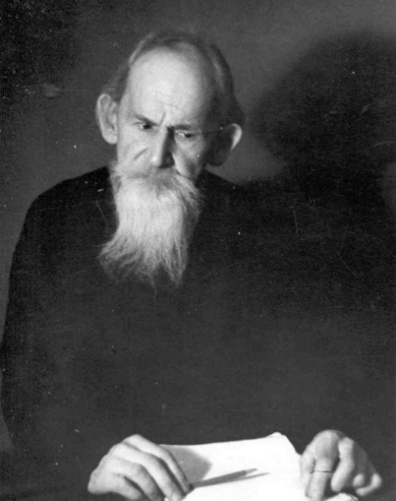
1.СКАЗКА «ГРУМАЛАНСКИЙ ПЕСЕННИК»
2.РАССКАЗ «ДОЛГ»

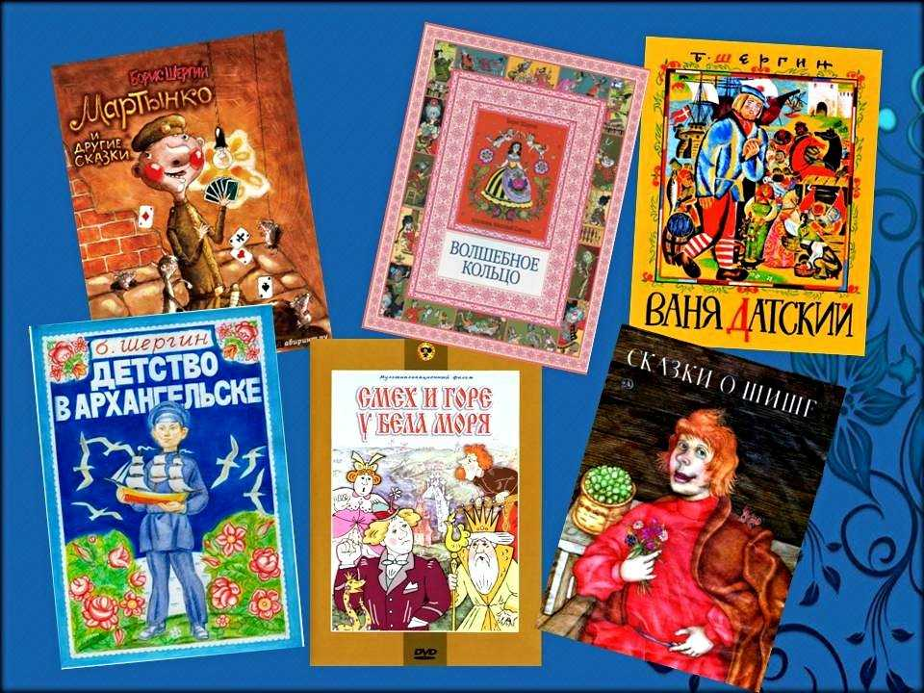

Борис Шергин .

Грумаланский песенник.
В старые века живал-зимовал на Груманте посказатель, песенник Кузьма. Он сказывал и пел, и голос у него, как река, бежал, как поток гремел. Слушая Кузьму, зимовщики веселились сердцем. И все дивились: откуда у старого неутомленная сила к пенью и сказанью?
Вместе со своей дружиной Кузьма вернулся на Двину, домой. Здесь дружина позвала его в застолье, петь и сказывать у праздника. Трижды посылали за Кузьмой. Дважды отказался, в третий зов пришел. Три раза чествовали чашей – два раза отводил ее рукой, в третий раз пригубил и выговорил:
– Не стою я таких почестей.
Дружина говорит:
– Цену тебе знаем по Груманту.
Кузьма вздохнул:
– Здесь мне цена будет дешевле.
Хлебы со столов убрали, тогда Кузьма запел, заговорил Его отслушали и говорят: – Память у тебя по-прежнему, только сила не по-прежнему. На зимовье ты, как гром, гремел.
Кузьма отвечал:
– На зимовье у меня были два великие помощника. Сам батюшка Грумант вам моими устами сказку говорил, а седой океан песню пел.

* Грумант — древнее русское название архипелага Шпицберген. Еще в ХVI веке проложили поморы путь на этот островной архипелаг и основали на нем постоянные поселения для промысла морского зверя и рыбы.

- Как звали песенника , показтеля?
А. Грумант.
Б. Кузьма.
В. Седой океан.
2.Воспользуйся данной выше информацией и выпиши два великих помощника песенника Кузьмы на зимовье :
1.____________________________________________________________________________
2.____________________________________________________________________________

3.Выпиши с чем сравнивает автор голос Кузьмы?
«Он сказывал и пел, и голос у него, как……»
4.Почему Кузьма считал, что не стоит таких почестей, как на зимовте?
5.Чему удивлялись зимовщики?
А. Неутомленной силе к пенью и сказанью
Б. Молодецкой удали.
В. Желанию покинуть скорее Грумант.

6. Как пел на зимовье песенник? Чем стало отличаться его пении по по возвращении на Двину, домой.

7. Как ты думаешь в какую область вернулись дружинники и песенник ?
«Вместе со своей дружиной Кузьма вернулся на Двину, домой».Аргументируй свой ответ.

Борис Шергин — Долг: Рассказ

Молодой промысловец занял у Маркела денег на перехватку. Отдавать явился, а Маркел в море ушел. Так и побежало время: то Маркела на берегу нет, то у должника денег нет.
Оба встретились на Новой Земле. Хотя в разных избах, да в одном становище зимовали две артели. Маркел говорит:
– Что уж, парень, ни разу меня не окликнул?
Парень снял шапку:
– Не смею и глядеть на тебя, осударь. Должен тебе.
Маркел говорит:
– Провались концом! Какие меж нас долги?
– Хотя бы работой какой отработать дозволили, Маркел Иванович…
Маркел говорит:
– Ладно. Всякий вечер приходи в нашу избу. Дела найдутся.
На зимовьях народ поужинают да повалятся. Должник пришел к Маркелу. Маркел не спит, живет у книги при огне. Книга – азбука, писана и рисована художной ушаковской рукой. Маркел стал показывать гостю буквы. Часа два учились. Во столько-то недель детина понял все «азы» и «буки». Когда полная тьма накрыла Новую Землю, ученик вытвердил титла.
Время катится, дни торопятся, – сколько парень радуется науке, столько тревожится: «Когда же я начну долг отрабатывать?»
Когда свет завременился над Новой Землей, паря читал по складам. При конце зимы читал по толкам. Наконец, стал с пением говорить по книгам четкого Маркелова письма.
Маркел говорит:
– Ну, друг, дошла промышленная пора. Но ты всякий день урви хоть малый час для книжного чтения.
Ученик возопил:
– Благодарствую, Маркел Иванович! Ты мне бесценное добро доспел – книгам выучил. Но когда я долг-то буду отрабатывать? Маркел говорит:
– Сколько ты должен?
– Без двух гривен пять рублей.
Маркел говорит:
– Пускай так. Теперь считай: буквы ты учил – трудился. Значит, из твоего долга сорок алтын долой. Титла изучил – другие сорок алтын долой. Склады-слоги складывал – еще сорок алтын из долга вон. По толкам ты читал усердно – остальных сорок алтын отработал. Ты за эту зиму, дитя, сполна твой долг отработал. И больше ты мне ни о каких долгах не смей поминать.
1.Почему промысловец не окликнул Маркела? Вы бери и запиши верный вариант ответа.
А. Не узнал в толпе.
Б. Молодому промысловцу было стыдно перед Маркелом за долг, который он не вернул вовремя.
В.Маркел Иванович не услышал , как с ним поздоровался промысловец.
2. По какой книге учился промысловец чтению?
_____________________________________________________________________________________
3. Маркел помогал промысловцу выучить буквы. Установи соответствие между буквами , котрый учил парень и буквами из современного алфавита.
1.Аз | Б
2.Буки | В
3.Веди | А
4.Глаголь | Д
5.Добро | З
4.Запиши по порядку этапы изучения молодым промысловцем азбуки.
А. Изучил титла.

Б. Учил буквы.

В.По толкам читал усердно.

Г. Склады –слоги складывал ( читал по складам).

5.Посчитай сколько (в копейках) составлял долг парня перед Макаром Ивановичем.
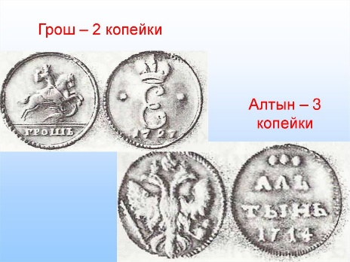 _____________________ копеек.

6. Как ты считаешь отработал ли долг парень перед Макаром? Почему Макар не взял долг деньгами или работой?
_________________________________________________________________________________________________________________________________________________________________________________________________________________________________________________________________________________________________________________________________________________________________________________________________________________________________________

Коковин Евгений Степанович

27.12.1912 (09.01.1913) — 07.08.1977

Главы из повести « Детство в Соломбале»

1. ГЛАВА ВТОРАЯ. ДОЛЯ МАТРОССКАЯ

2. ГЛАВА ВОСЕМНАДЦАТАЯ. НА ПОИСКИ КЛАДА

ГЛАВА ВОСЕМНАДЦАТАЯ

НА ПОИСКИ КЛАДА

Ночь. Легкий, почти прозрачный туман поднимается над большой рекой. Он чуть-чуть скрывает лишь середину реки. Далекий противоположный берег виден отчетливо поверх бледной прохладной пелены.
Летняя северная ночь. Светлая, бескрайняя, она наполнена необыкновенно чистой, нетронутой тишиной. Безоблачное огромное небо утратило дневную голубизну. Оно такое же ясное и спокойное, как вся эта чудесная, такая ясная и загадочная белая ночь.
Из за острова доносился едва слышно перекатный шум землечерпалки.
Лодка тихо плыла по течению. Вначале мы усиленно гребли, но скоро нам надоело. Торопиться было некуда, хотя путь предстоял далекий. Мы ехали на кладбище кораблей разыскивать трубинский клад.
Накануне весь день прошел в сборах экспедиции. У деда, по настоянию Кости, я выпросил карту. Мы хорошо знали путь и так, но какая же экспедиция может быть без карты'
Были у нас и компас, и флаг, наспех сшитый из цветных лоскутьев, и самодельная подзорная труба. В носовой части лодки лежали веревки, топор, лопата, удочки. Словом, снаряжение экспедиции было полное.
Конечно, мы не сказали дома, куда отправляемся. Так просто, едем рыбу ловить на ночь. Ведь если рассказать о наших замыслах, все станут смеяться. Поэтому план экспедиции содержался в строжайшем секрете.
Когда лодка вышла из устья Соломбалки на большую реку, я поставил мачту со свернутым парусом. Ветра не было, и это огорчало нас. Во-первых, нельзя было развернуть парус; во-вторых, флаг на верхушке мачты висел безжизненно. А нам хотелось плыть под парусом, плыть с флагом, развевающимся по ветру. При таком торжественном и важном деле, как отправка в экспедицию, парус был необходим.
Мы любили безветренные белые ночи. Но сейчас мы мечтали о штормовой погоде
Несколько раз Костя раскладывал карту на скамейке, и мы внимательно рассматривали ее. На карте было написано: «Дельта Северной Двины». Река расходилась рукавами, охватывая острова и островки. Множество речек хвостиками пристало к большой реке. А там, где река становилась совсем широкой, начиналось море, Двинская губа.
Чуть пониже уютное местечко на карте, вдавленное рекой в берег и прикрытое длинным изогнутым островом, было помечено крестиком. Это и было кладбище кораблей.
Некоторые мелкие речушки казались на карте густыми веточками. Здесь можно было заблудиться.
И город, и Соломбала скрылись из виду. Нашу шлюпку окружали река и берега, поросшие лесом и кустарником. Особенно красивым и заманчивым был правый берег. На высокой горе росли огромные старые ели, издали казавшиеся черными среди яркой зелени травы и кустов. Уж не бросить ли нашу затею и не остаться ли тут? Ловить рыбу, играть в густом лесу.
Но это предложение сразу же было отвергнуто Костей. Прошло не больше часа, как зашло солнце, а на небосклоне уже разливалась багряная краска – предвестие восхода. Ночь кончилась.
– Право руля! – скомандовал себе Костя и круто повернул шлюпку к берегу.
Пришвартовав наше судно к обрывистому берегу, мы развели костер. В продовольственном запасе экспедиции были сухари и сушеная рыба. Половину этого запаса мы сложили в котелок, залили водой и повесили котелок над костром.
Завтрак показался нам необычайно вкусным – так, впрочем, всегда бывает на свежем воздухе.
– Когда мы поплывем в настоящую экспедицию, – сказал я мечтательно, – у нас будут консервы, солонина, белые сухари, ром…
– А это разве не настоящая? – возмущенно воскликнул Костя.
– Нет, Костя, тогда у нас еще будет шоколад…
– И какао, – добавил Костя.
– И меховая одежда, как у настоящих путешественников…
– И винтовки, как у Пржевальского…
Тут разгорелись страсти. Мы перечислили столько необходимых вещей, что, пожалуй, даже самый большой корабль был бы перегружен ими до клотика.
Разумеется, мы ни минуты не сомневались, что сокровище будет в наших руках. Прошлогодняя неудача почти забылась. Ведь тогда мы искали клад очень просто, а теперь у нас была настоящая экспедиция.
Да, потом у нас будут ром, консервы и шоколад, а пока мы с аппетитом ели и похваливали смесь сухарной каши с рыбьими костями.
Хорошо, если бы с нами в будущую экспедицию поехала Оля Лукина. Ведь были же смелые женщины-путешественницы. Или нет, лучше она будет после долгих лет ожиданий встречать наш корабль, возвращающийся из дальних и опасных странствий.
Когда мы закончили свой ранний завтрак, над острозубыми верхушками елей левого берега поднялось яркое, пригревающее солнышко. В траве засверкали капельки росы, но тумана над рекой уже не было. Мелкая рябь побежала по реке. Качнулись и зашумели листвой кустарники. Потянувший с юго-запада ветер усиливался. Задрожал, зашевелился на мачте и взмыл в воздух наш многоцветный вымпел.
Мы столкнули с отмели шлюпку и развернули парус. Он защелкал по воде шкотом, как щелкает бичом укротитель зверей в цирке. Я поймал и натянул шкот. Парус вобрал ветер и стал пузатым. Под бортом бойко заговорила вода.
– Хорошо! – сказал Костя, развалившись на корме и зажмурив глаза.

1.Установи соответствие
А. Верно
Б. Неверно
Ребята отправились на поиски клада поздней осенью.
В продовольственном запасе экспедиции были сухари и сушеная рыба.
У ребят с собой не было карты.
Ребята не сомневались, что сокровища будут в их руках.
Ребята сказали дома, куда они отправляются.

2.Укажи почему ребят огорчало отсутствие ветра?
Во-первых____________________________________________________________________________
Во-вторых____________________________________________________________________________
3.Выпиши из текста характеристику летней северной ночи.
_______________________________________________________________________________________________________________________________________________________________________________________________________________________________________________________________
4.Почему завтрак ребятам показался необычайно вкусным?
__________________________________________________________________________________________________________________________________________________________________________
5. Чего не было в снаряжении ребят?
А. Карты
Б. Меховой одежды.
В. Флага, наспех сшитого из цветных лоскутьев.
Г. Какао.
Д. Самодельной подзорной трубы.
6. Ребята мечтали о штормовой погоде . На какой фотографии изображен шторм, а на какой штиль?
А. _______________ Б. ___________________
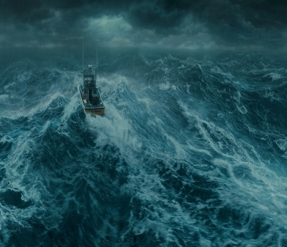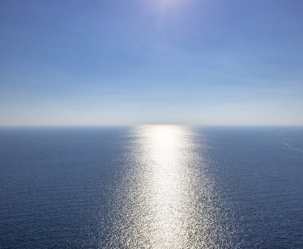

ГЛАВА ВТОРАЯ. ДОЛЯ МАТРОССКАЯ

Мы долго и терпеливо ожидали отца.
Мать не спала в ненастные штормовые ночи. Она следила за лампадкой и,
прислушиваясь к заунывному посвисту ветра, думала об отце.
Когда кончилась зима и наша речка Соломбалка освободилась ото льда, я
каждый день спрашивал у матери:
-- Мама, сколько еще дней?
-- Скоро, теперь скоро, -- отвечала она.
День прибытия отца, даже из короткого рейса, всегда был праздником в
семье. Он привозил морского окуня или палтуса. Мать принималась жарить рыбу.
Потом отец давал ей денег, и она шла в лавку купца Селиванова. Если денег
хватало для уплаты долга Селиванову, мама приносила мне четверть фунта
мятных конфет -- самых дешевых, какие были в лавке. А иногда она покупала
еще связку бледных пухлых калачей с анисом.
Дед тоже уходил куда-то и вскоре приносил бутылку водки. Они садились с
отцом за стол. Выпив чашечку, отец начинал много говорить и смеяться. Он
никогда не ругался, как другие моряки, которые жили на нашей улице и которых
я видел пьяными. Только один раз он сказал, что пошлет капитана ко всем
чертям, потому что капитан не платит за отработку лишних вахт. В тот день,
склонившись над столом, отец долго пел песню:

Доля матросская, каторга вольная,
Как тяжела и горька!
Кровью и потом копейка добытая --
Вот вам вся жизнь моряка.

Хорошо было, когда отец оставался дома на ночь. Это означало, что судно
стало на чистку котла и команда несет береговые вахты.
Вечером отец садился со мной за стол и карандашом рисовал пароходы.
Волны вокруг парохода были как настоящие, с беленькими всплесками-барашками.
Из трубы парохода валил густой темно-серый дым. На мачте вился вымпел, и,
конечно, пароход шел полным ходом.
Рисуя, отец объяснял:
-- А это клюз для якорной цепи. -- И он выводил на носу парохода
кружочек, похожий на маленький глазок. -- А это брашпиль -- машина такая,
якорь вирать. А это штормтрап -- лестница веревочная...
Так по рисункам отца я изучал корабельную науку...
Но через год отец не вернулся. Время шло, а о "Святой Ольге" никаких
известий не было.
Тогда уже началась война с Германией. Всюду слышалось новое и не
понятное для меня слово "мобилизация". Я видел знакомых рабочих, одетых в
солдатские шинели: они уезжали на войну.
В газетах писали только о военных действиях. В журнале "Всемирная
панорама" я видел по-смешному нарисованного Вильгельма, германского
императора. Он был в каске, верх которой завершался острой шишкой наподобие
шпиля. Загнутые кверху усы торчали, как штыки, лицо его было свирепым.
О родственниках моряков "Святой Ольги" забыли. Мать хлопотала, писала в
Петроград, но ответа не было. Говорили, что "Ольгу" потопила немецкая
подводная лодка в горле Белого моря. Но мать не верила слухам, и с весны мы
опять каждый день ожидали возвращения отца.
Осенью в Архангельск приехал из Мурманска матрос Платонов. Он
рассказал, что их судно подобрало двух человек с "Ольги". "Ольгу", затертую
во льдах, эти моряки покинули у северной оконечности Новой Земли.
-- Плохо дело у "Ольги", -- откровенно говорил Платонов. -- Если помощи
не послать -- погибнут люди.
Но помощи, конечно, никто не послал.
Мы с мамой все еще ждали. Мама каждый день ходила к чужим людям мыть
полы и стирать белье. Так прошло четыре года. Однажды мама пришла поздно
вечером и сказала дедушке:
-- Царя свергли.
-- Убили, что ли? -- спокойно спросил дед.
-- Не знаю, -- сказала мама. -- Только говорят, что войны больше не
будет.
-- Бабушка надвое сказала! -- усмехнулся дед.
Я не знал, о какой бабушке вспомнил дед. Но, оказывается, он знал такой
случай: убили одного царя, а на другой день уже новый царь появился.
Я спросил у деда, откуда берутся цари, а он, опять усмехнувшись,
ответил:
-- Была бы шея, а хомут найдется.
-- Может быть, война закончится -- тогда "Ольгу" искать пойдут, -- с
надеждой сказала мать.
Раньше дед всегда утешал маму, говорил, что Николай (мой отец)
обязательно вернется. На этот раз он лишь покачал головой:
-- Нет, Татьяна, теперь поздно. Не будет толку от поисков.
Мать заплакала. И я понял, что больше никогда не увижу моего отца.

1.Соотнеси иформадию:
День прибытия отца был праздником в семье. | да | нет
Мать не пыталась найти отца рассказчика, после того как пароход «Святая Ольга» не вернулся через год в Архангельск. | да | нет
Отца рассказчика звали Иваном. | да | нет
Тогда уже началась война с Германией. | да | нет
Дед всегда утешал мать и говорил, что отец обязательно вернется | да | нет

2.Рассказчик по рисункам отца изучал корабельную науку. Опираясь на текст соотнеси картинки с названиями.
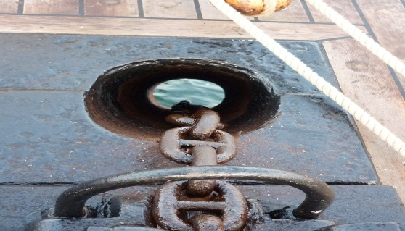 1 | А.ШТОРМТРАП
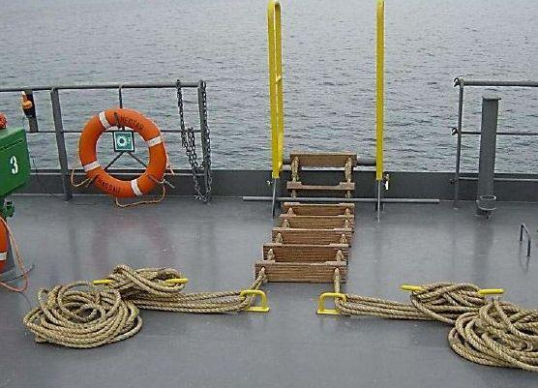  2 | Б.КЛЮЗ ДЛЯ ЯКОРНОЙ ЦЕПИ
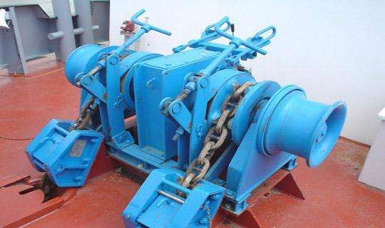 3 | В.БРАШПИЛЬ

1 | 2 | 3

3.Как назывался пароход , котором ушел отец ?
_____________________________________________________________________________________
4. «Мать хлопотала, писала в Петроград». Как сейчас называется этот город? Выбери вариант ответа.

А. Архангельск.

Б Мурманск.

В. Санкт-Петербург.

5.Сколько лет ждали отца мать, сын и дед.
_____________________________________________________________________________________________

6.В тексте упоминается река Соломбалка.Рассмотри карту,какие реки находтся рядом с Соломбалкой, выпиши их названия.

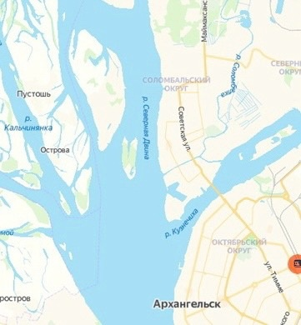

1.
2.
3.

7.Почему дед понял, что не будет толку от поисков ?

